­ **ĐẠI HỌC ĐÀ NẴNG**

**Trường Đại Học Sư Phạm Kỹ Thuật**

**Khoa Điện - Điện Tử**



**BÁO CÁO CUỐI KỲ**

Đề tài: Website bán đồ công nghệ

**GVHD : Lê Thị Bích Tra**

**Sinh viên thực hiện : Trần Duy Nhạn**

**Mã sinh viên : 1811505310355**

*Đà Nẵng, tháng 04 năm 2021*

**Mục Lục**

1. Thực hiện các yêu cầu cho trang Admin: 3

a. Sử dụng template Admin mẫu, hiệu chỉnh lại cho phù hợp, và sử dụng các class css, bootstrap cho các chức năng bên dưới. (1đ) 3

b. Thực hiện chức năng Kiểm tra đăng nhập (1đ) 4

c. Hiển thị danh sách UserAccount 5

d. Hiển thị danh sách sản phẩm 8

e. Thiết kế form, thực hiện chức năng thêm 1 sản phẩm: 11

2. Thực hiện các yêu cầu cho trang Người dùng (2 đ) 14

a. Download 1 template bán hàng bất kỳ, hiệu chỉnh lại cho phù hợp với dữ liệu của bảng Sản phẩm. 14

b. Đổ dữ liệu của bảng sản phẩm vào trang chủ. 15

**Mục lục hình ảnh**

*Hình 1. Giao diện template* 5

*Hình 2. Code LoginController* 5

*Hình 3. Code kiểm tra đăng nhập - HomeController* 5

*Hình 4. Kết quả - Kiểm tra đăng nhập khi để trống* 6

*Hình 5. Kết quả - Kiểm tra sai mật khẩu* 6

*Hình 6. Code LinQ - UserDAO* 7

*Hình 7. Code truyền model - UserAccountController* 7

*Hình 8. Code input search - Index* 7

*Hình 9. Kết quả phân trang* 7

*Hình 10. Kết quả tìm kiếm* 8

*Hình 11. Code hàm xóa - UserAccountController* 8

*Hình 12. Code Ajax - Index* 8

*Hình 13. Kết quả khi bấm button xóa* 9

*Hình 14. Kết quả khi xóa thành công* 9

*Hình 15. Code LinQ sắp xếp - ProductDAO* 10

*Hình 16. Code truyền model - ProductController* 10

*Hình 17. Kết quả sắp xếp 1* 10

*Hình 18. Kết quả sắp xếp 2* 11

*Hình 19. Kết quả tìm kiếm* 11

*Hình 20. Code truyền model view Detail - ProductController* 12

*Hình 21. Hàm Find - ProductDAO* 12

*Hình 22. Kết quả chi tiết sản phẩm* 12

*Hình 23. Code Hàm load view Create và hàm thêm sản phẩm - ProductController* 13

*Hình 24. Code LinQ - ProductDAO* 13

*Hình 25. Code Validation bằng DataAnnotation - Products* 14

*Hình 26. Code sử dụng Html Helper và Dropdownlist - Index* 14

*Hình 27. Kết quả Dropdownlist* 15

*Hình 28. Kết quả DataAnnotation* 15

*Hình 29. Hình giao diện trang bán hàng* 16

*Hình 30. Code truyền model cho trang index và chức năng tìm kiếm* 16

*Hình 31. Code load sản phẩm- Index* 16

*Hình 32. Kết quả giao diện chính* 17

*Hình 33. Kết tìm kiếm từ khóa "Iphone"* 17

*Hình 34. Kết quả phân trang* 18

# Thực hiện các yêu cầu cho trang Admin:

## Sử dụng template Admin mẫu, hiệu chỉnh lại cho phù hợp, và sử dụng các class css, bootstrap cho các chức năng bên dưới. (1đ)

* Link template Admin mẫu : <https://themewagon.com/themes/free-bootstrap-4-html-5-admin-dashboard-template-material-able/>
* Giao diện template:

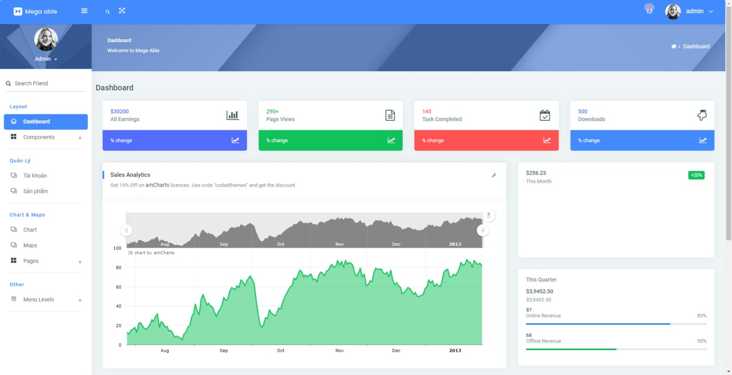

*Hình 1. Giao diện template*

## Thực hiện chức năng Kiểm tra đăng nhập (1đ)

* Hình ảnh code: LoginController

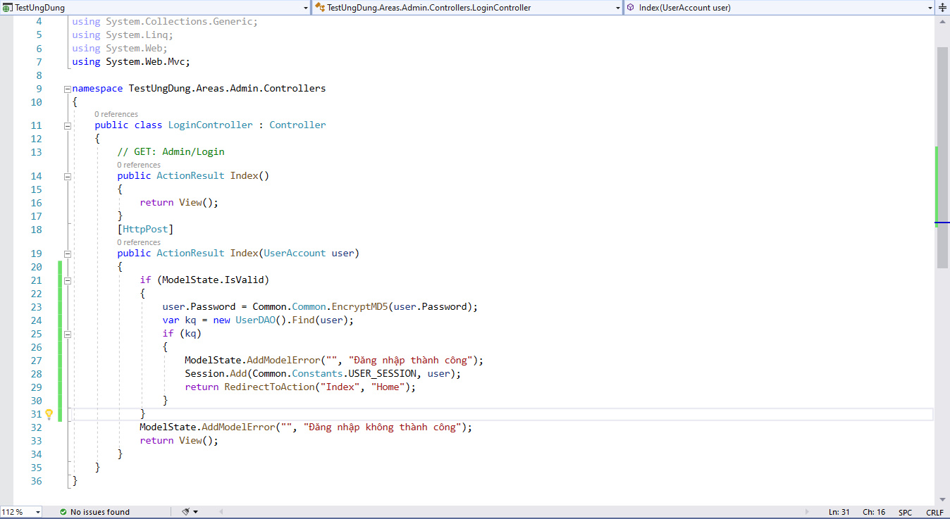

*Hình 2. Code LoginController*

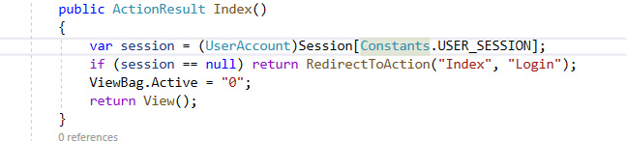

*Hình 3. Code kiểm tra đăng nhập - HomeController*

* Hình ảnh kết quả:

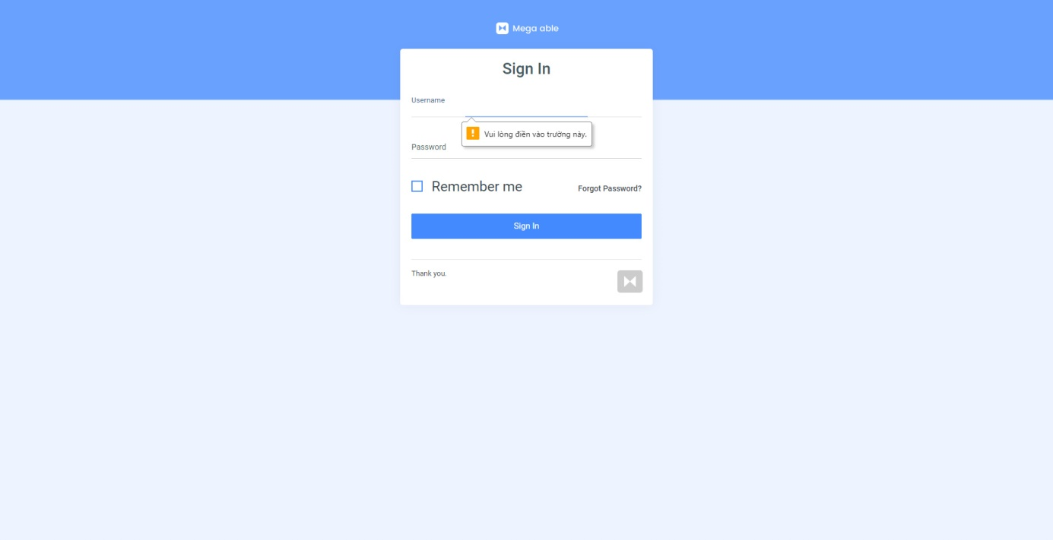

*Hình 4. Kết quả - Kiểm tra đăng nhập khi để trống*

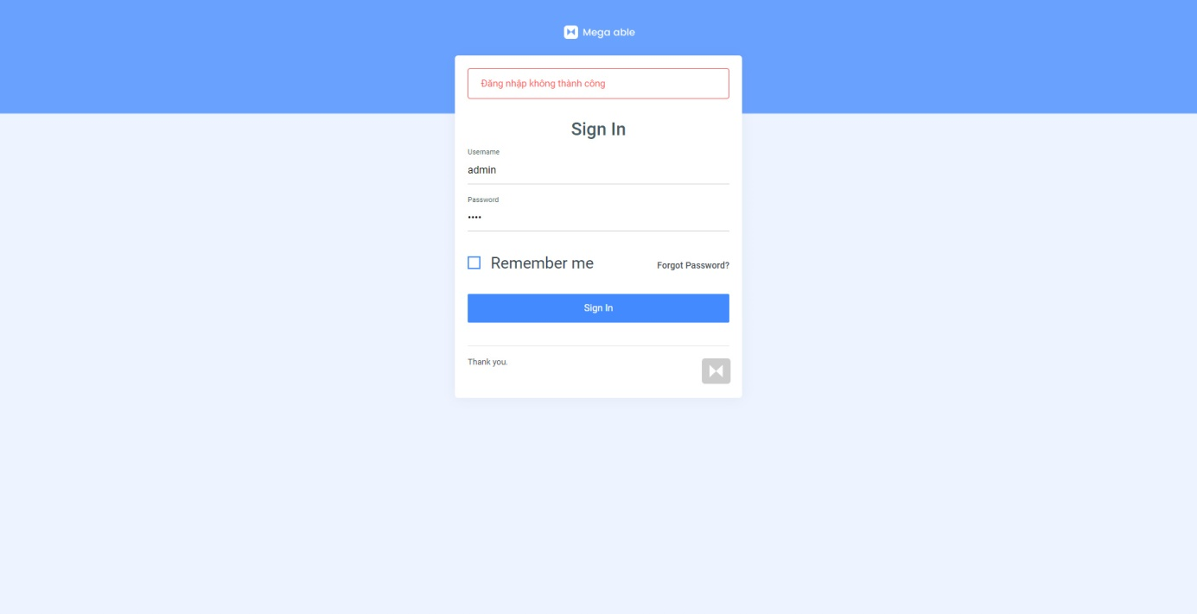

*Hình 5. Kết quả - Kiểm tra sai mật khẩu*

## Hiển thị danh sách UserAccount

* Phân trang danh sách tài khoản người dùng (5 user/trang) và chức năng tìm kiếm (1đ)
  + Hình ảnh code:

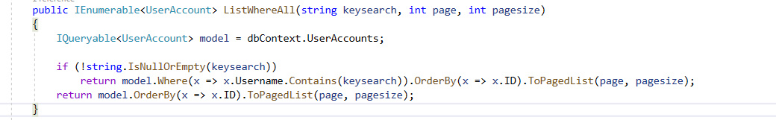

*Hình 6. Code LinQ - UserDAO*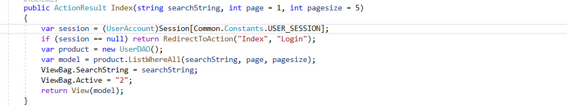

*Hình 7. Code truyền model - UserAccountController*

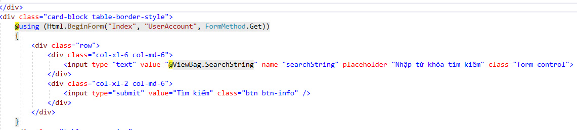

*Hình 8. Code input search - Index*

* + Hình ảnh kết quả:

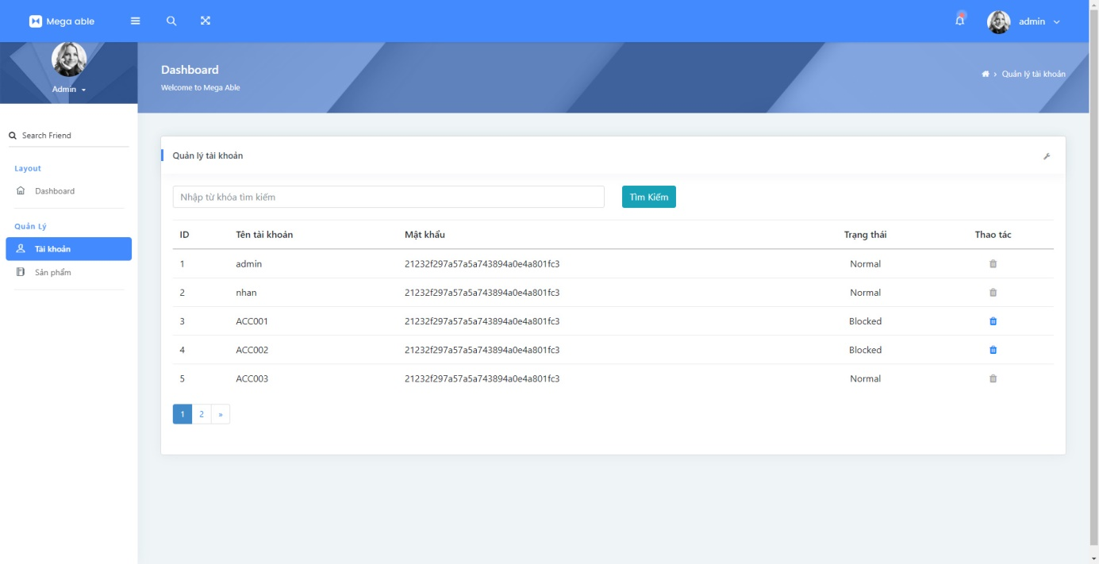

*Hình 9. Kết quả phân trang*

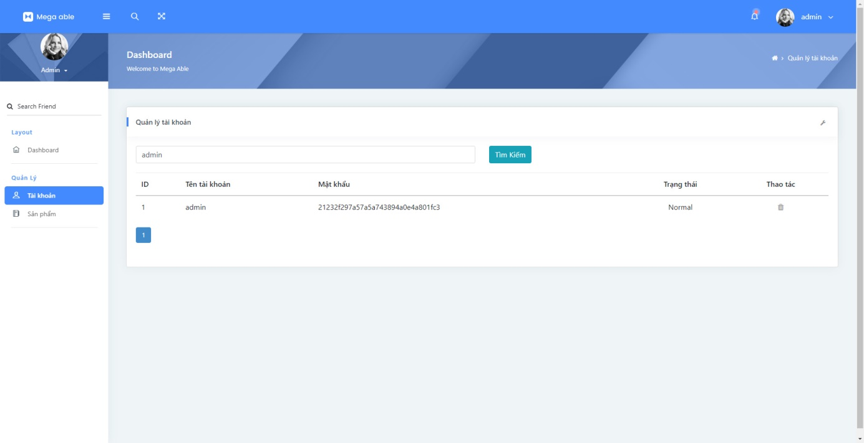

*Hình 10. Kết quả tìm kiếm*

* Xóa 1 người dùng có Status là Blocked (1đ)
  + Hình ảnh code:

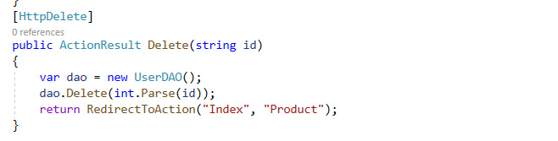

*Hình 11. Code hàm xóa - UserAccountController*

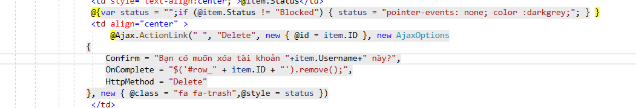

*Hình 12. Code Ajax - Index*

* + Hình ảnh kết quả:

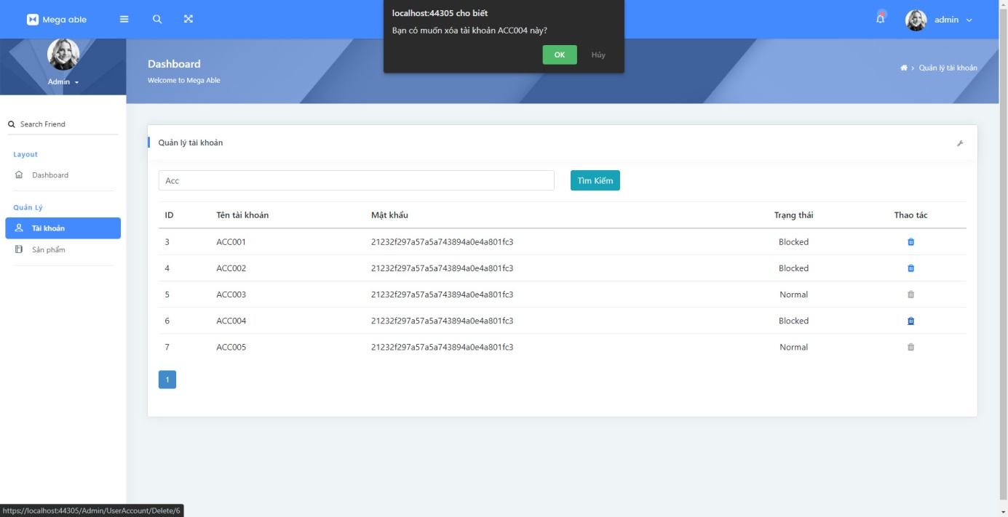

*Hình 13. Kết quả khi bấm button xóa*

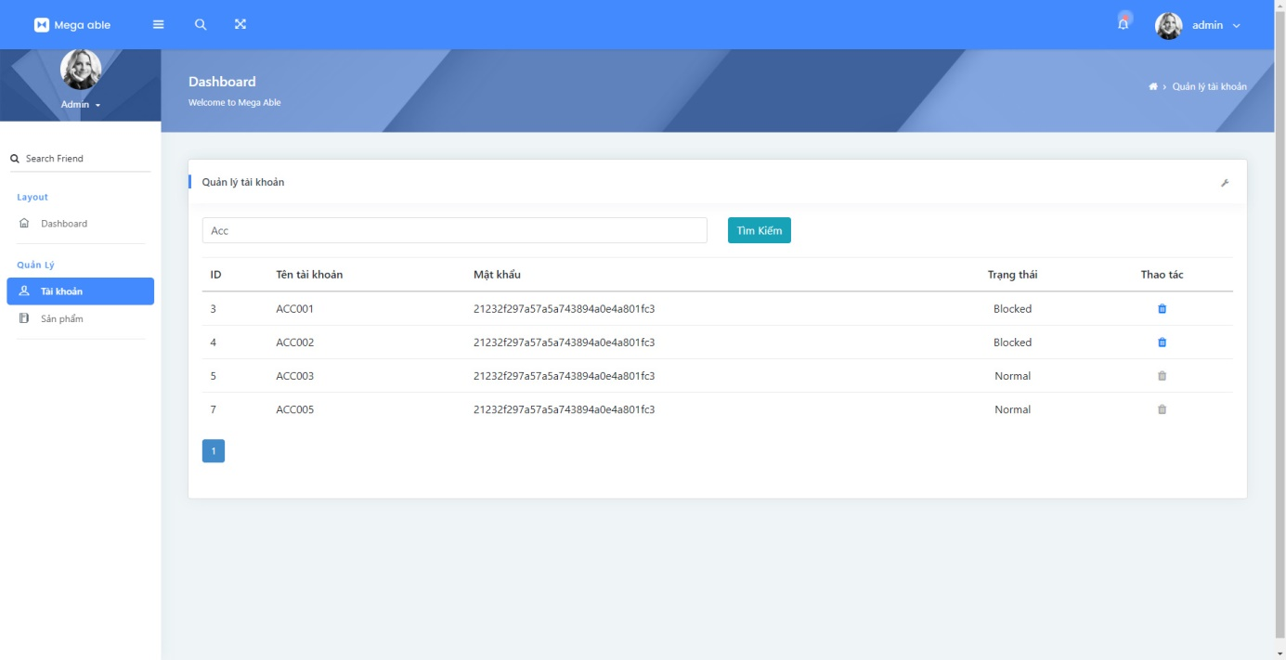

*Hình 14. Kết quả khi xóa thành công*

## Hiển thị danh sách sản phẩm

Yêu cầu: sắp xếp theo Số lượng tăng dần, Đơn giá giảm dần, dưới dạng bảng có các cột (1đ)

ID Tên Sản phẩm Đơn giá Số lượng LoaiSP_ID Thao tác

* Hình ảnh Code:

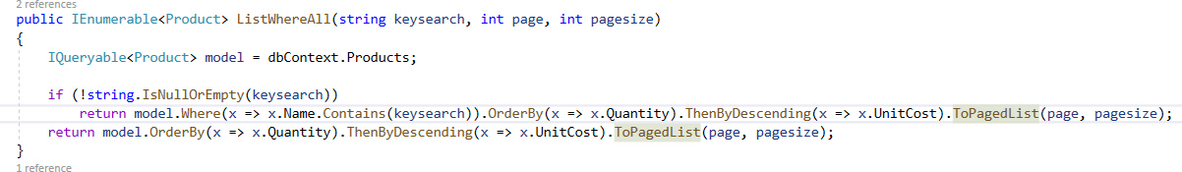

*Hình 15. Code LinQ sắp xếp - ProductDAO*

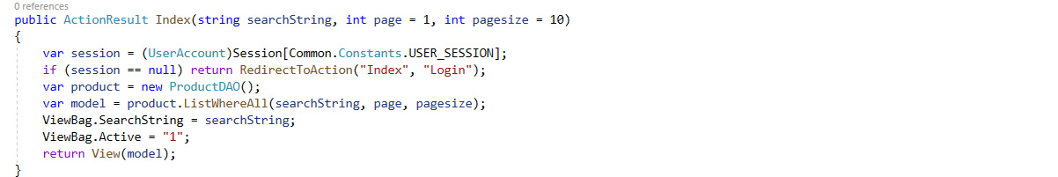

*Hình 16. Code truyền model - ProductController*

* Hình ảnh kết quả:

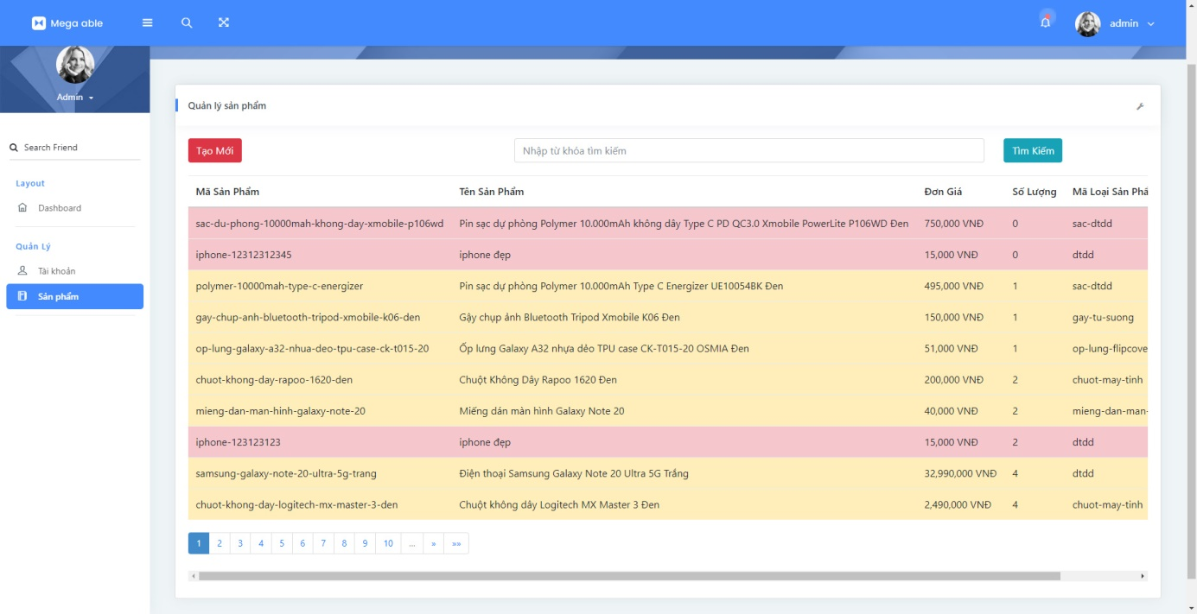

*Hình 17. Kết quả sắp xếp 1*

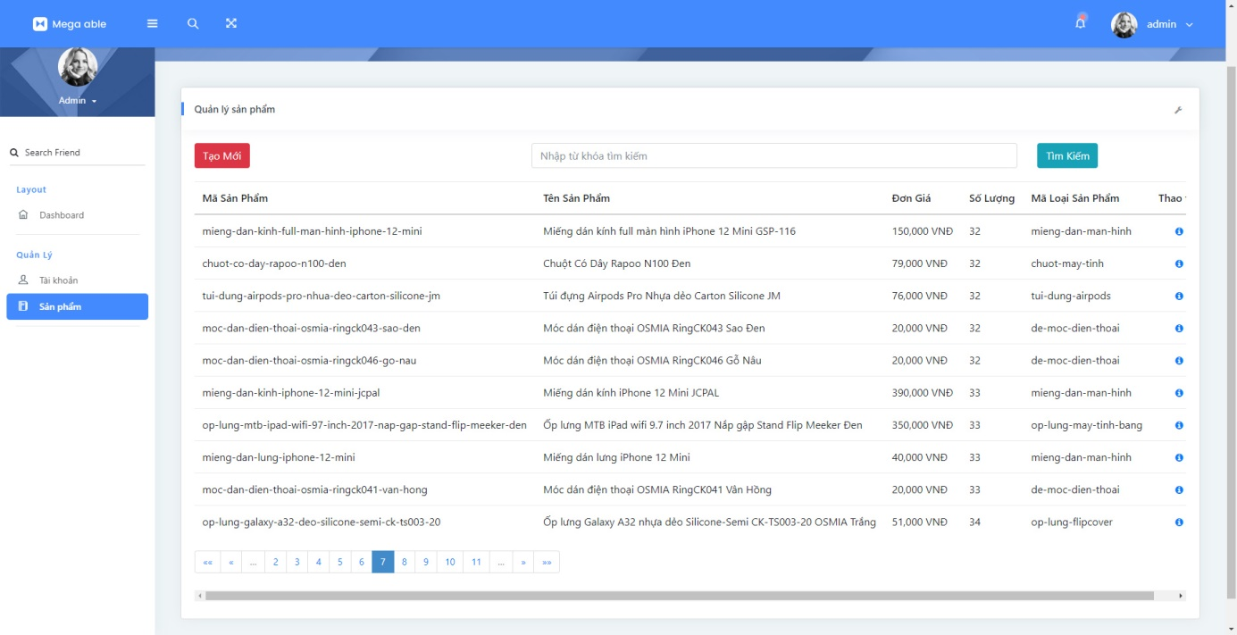

*Hình 18. Kết quả sắp xếp 2*

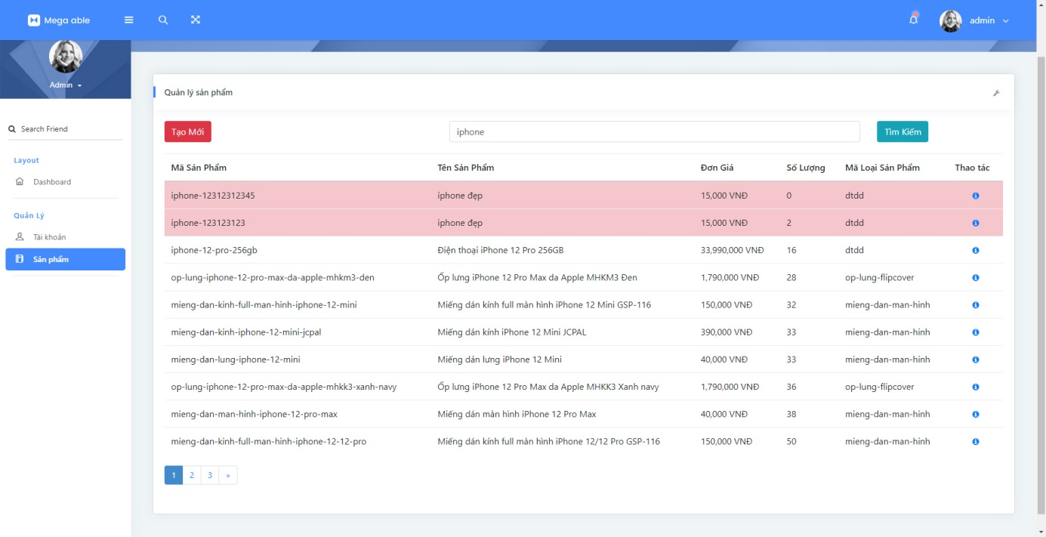

*Hình 19. Kết quả tìm kiếm*

Click vào link Xem chi tiết (ở cột Thao tác) sẽ chuyển đến trang xem được chi tiết của sản phẩm (1đ)

* Hình ảnh code:

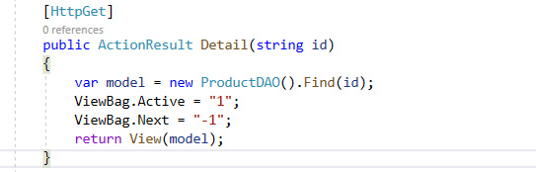

*Hình 20. Code truyền model view Detail - ProductController*

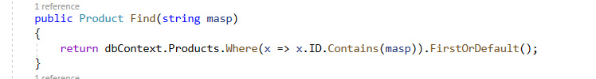

*Hình 21. Hàm Find - ProductDAO*

* Hình ảnh kết quả:

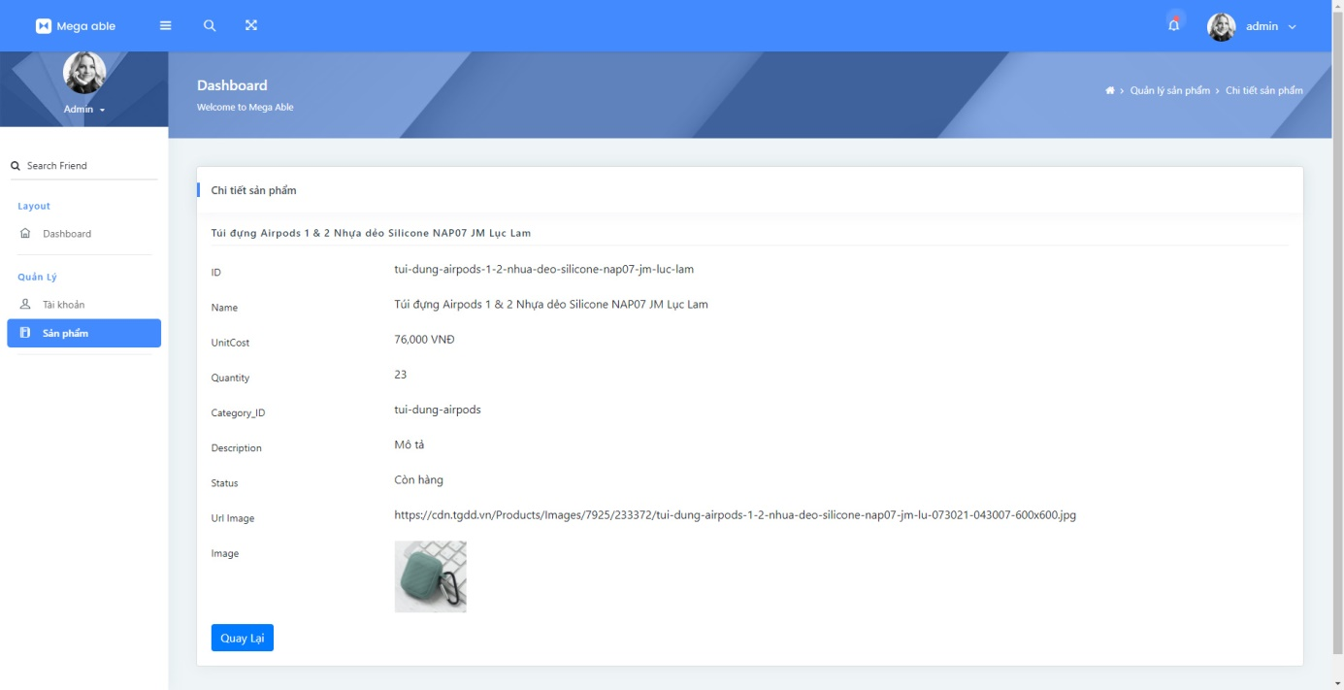

*Hình 22. Kết quả chi tiết sản phẩm*

## Thiết kế form, thực hiện chức năng thêm 1 sản phẩm:

Form gồm có các Label kèm các Textbox: ID, Tên sản phẩm, đơn giá, số lượng và Loại Sản phẩm (dropdownlist: đổ dữ liệu của bảng Loại sản phẩm vào). (2đ)

Yêu cầu thực hiện:

- Sử dụng Strongly typed Html Helper cho các thẻ trên form.

- Validation dữ liệu trên form (dùng DataAnnotation)

* + Hình ảnh code:

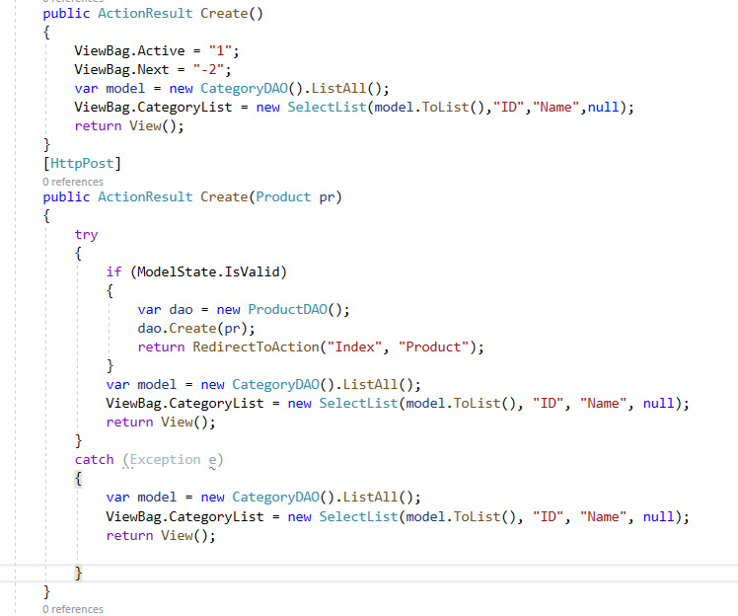

*Hình 23. Code Hàm load view Create và hàm thêm sản phẩm - ProductController*

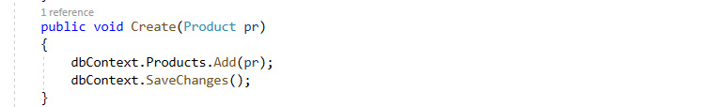

*Hình 24. Code LinQ - ProductDAO*

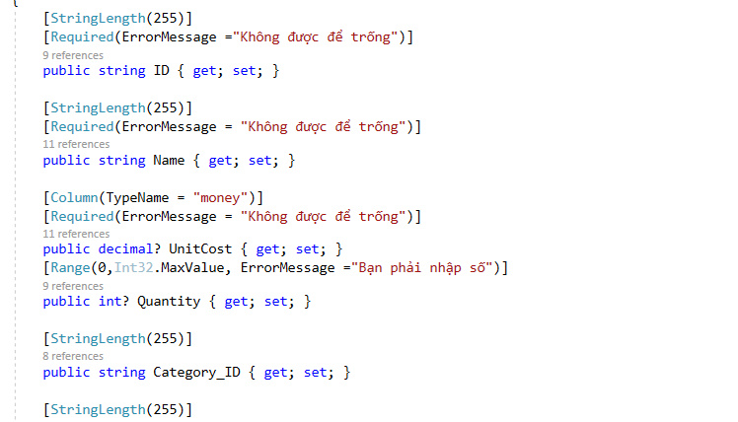

*Hình 25. Code Validation bằng DataAnnotation - Products*

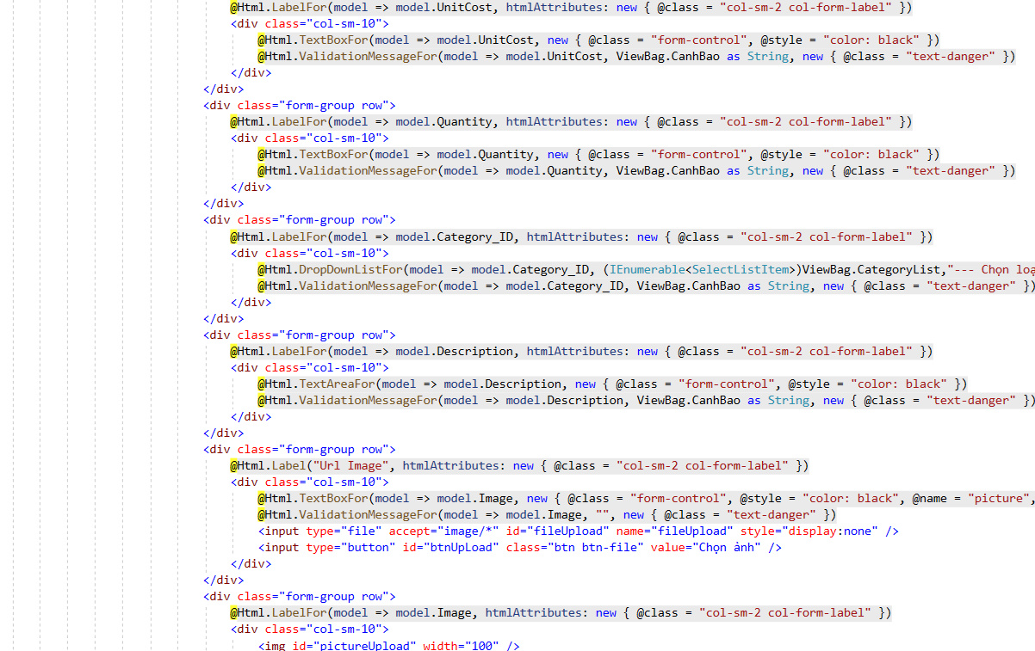

*Hình 26. Code sử dụng Html Helper và Dropdownlist - Index*

* + Hình ảnh kết quả:

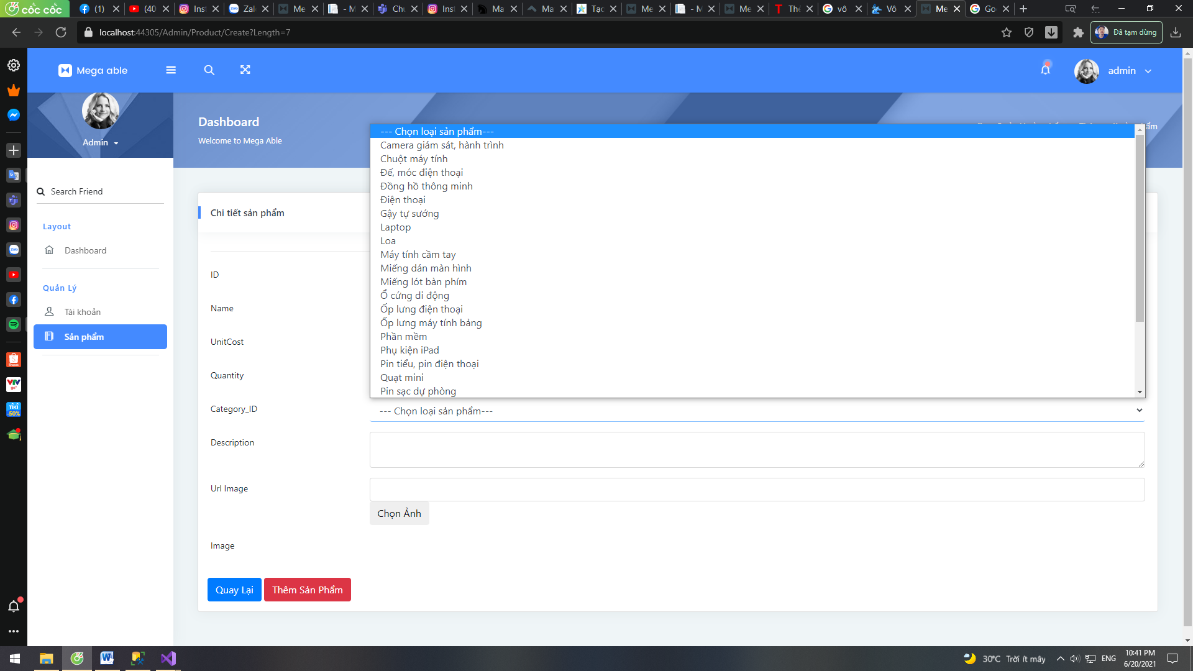

*Hình 27. Kết quả Dropdownlist*

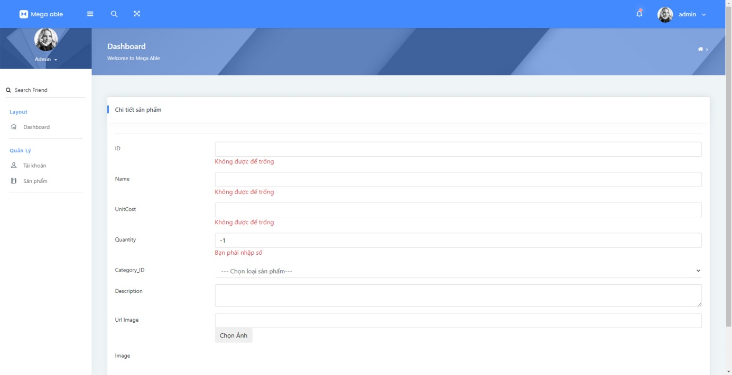

*Hình 28. Kết quả DataAnnotation*

# Thực hiện các yêu cầu cho trang Người dùng (2 đ)

## Download 1 template bán hàng bất kỳ, hiệu chỉnh lại cho phù hợp với dữ liệu của bảng Sản phẩm.

* Link Template: <https://themewagon.com/themes/free-bootstrap-4-html5-responsive-ecommerce-website-template-ogani/>
* Hình giao diện:

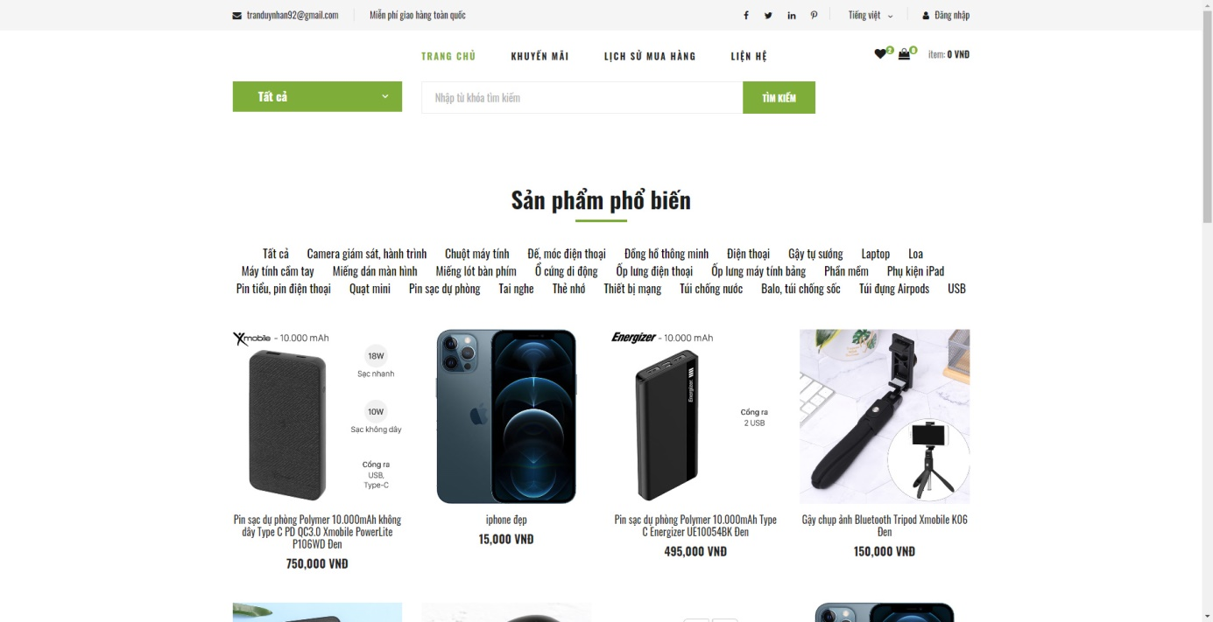

*Hình 29. Hình giao diện trang bán hàng*

## Đổ dữ liệu của bảng sản phẩm vào trang chủ.

* Hình ảnh code:

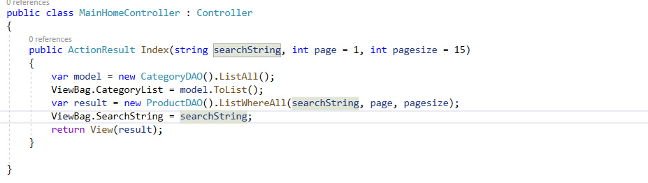

*Hình 30. Code truyền model cho trang index và chức năng tìm kiếm*

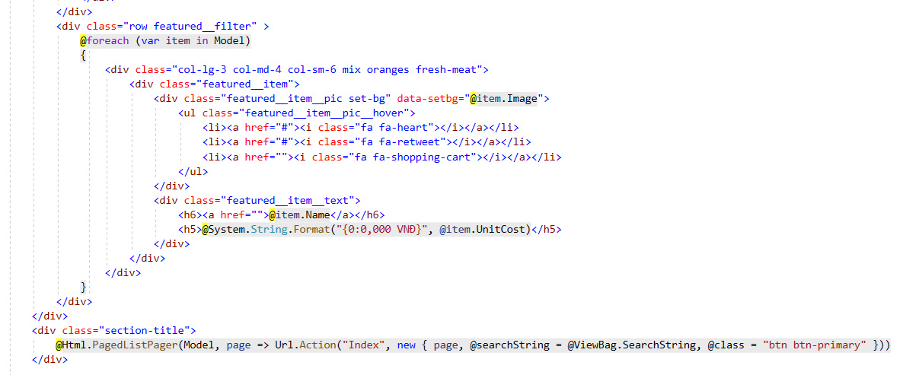

*Hình 31. Code load sản phẩm- Index*

* Hình ảnh kết quả:



*Hình 32. Kết quả giao diện chính*

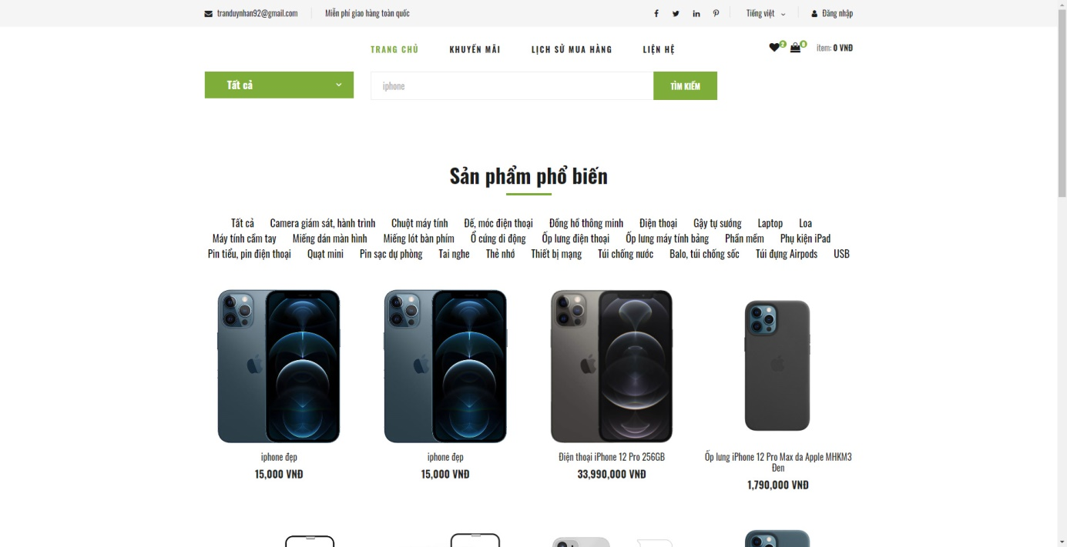

*Hình 33. Kết tìm kiếm từ khóa "Iphone"*

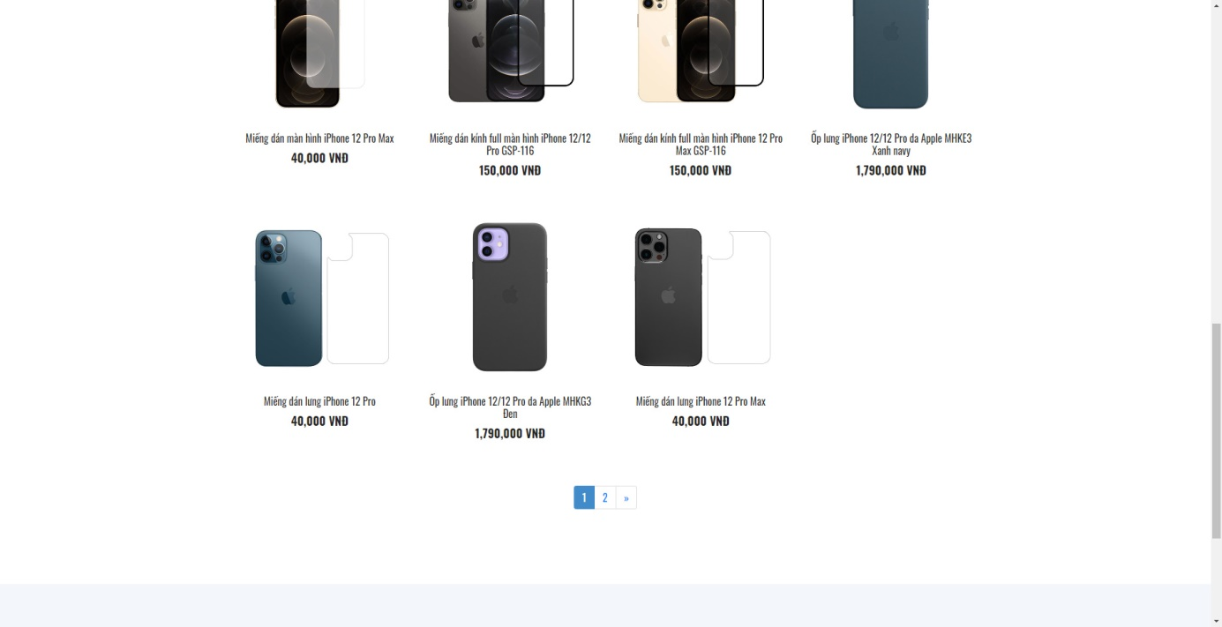

*Hình 34. Kết quả phân trang*

# Link github: https://github.com/tdna325/BaiTapCuoiKy_LTC-.git